VY_12_INOVACE_24_DOMINO pro první čtení _JaJK_GAWRONOVÁ

Anotace | Domino pro začínající čtenáře:  - umožňuje hravou formou procvičovat postřehování slabik,  - rozšiřuje slovní zásobu,  - přiřazováním obrázků se žáci učí porozumět textu.  Ve slovech jsou použita tato písmena: a,á,e,é,i,í,o,u,y,ý,m,l,t,s,v,j
Autor | Jana Gawronová, Mgr.
Sada DUM | Čtenářská gramotnost
Předmět | Český jazyk a literatura
Očekávaný výstup | Dokázat se koncentrovat na poslech pohádek a krátkých příběhů.
Klíčová slova | postřehování slabik, hravé první čtení
Druh učebního materiálu | Pracovní listy
Cílová skupina | Žák základní školy praktické
Stupeň a typ vzdělávání | Základní vzdělávání – I. stupeň, 1. ročník
Ověřeno | Datum: 27. 5. 2013 třída: I.  pracoviště: SŠ, ZŠ a MŠ Karviná, p. o.
Zdroj | http://office.microsoft.com/cs-cz/images/  Obrázek: včelka Mája /archiv autora/  Obrázek: síto /http://commons.wikimedia.org/wiki/File:Sieve.jpg, author: GOVAN Donovan, date:12:02, 24. 4. 2005 [cit.2013/05/26]

 | Míla
 | mísa
 | maso
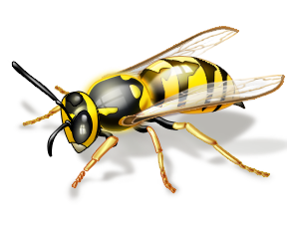 | máma
 | vosa
 | tele
 | myje
 | sova
 | lesy
 | jí
 | válí
 | letí
 | mimi
 | táta
 | maluje
 | mete
 | loví
 | laso
 | sele
 | mele
 | motýli
 | maluje
 | visí
 | láme
 | lama
 | taje
 | tulí se
 | jásá
 | vítá
 | vila
 | moli
 | molo
 | Mája
 | motá
 | limo
 | milá
 | leje
 | léto
 | víla
 | síla
 | auto
 | seje
 | solí
 | lísá se
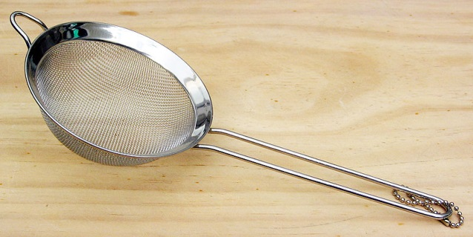 | malá
 | síto

